绝密·启用前
2023年广东省中考数学真题
题号 | 一 | 二 | 三 | 总分
得分
注意事项：
1．答题前填写好自己的姓名、班级、考号等信息
2．请将答案正确填写在答题卡上

 | 一、选择题
  评卷人 | 得分
1.负数的概念最早出现在我国古代著名的数学专著《九章算术》中，如果把收入5元记作$+5$元，那么支出5元记作（ ）
A．$−5$元
B．0元
C．$+5$元
D．$+10$元
2.下列出版社的商标图案中，是轴对称图形的为（ ）
A．
B．
C．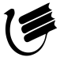
D．
3.2023年5月28日，我国自主研发的C919国产大飞机商业首航取得圆满成功，C919可储存约186000升燃油，将数据186000用科学记数法表示为（ ）
A．$0.186×{10}^{5}$
B．$1.86×{10}^{5}$
C．$18.6×{10}^{4}$
D．$186×{10}^{3}$
4.如图，街道$AB$与$CD$平行，拐角$∠ABC=137°$，则拐角$∠BCD=$（ ）
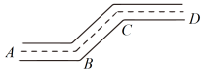
A．$43°$
B．$53°$
C．$107°$
D．$137°$
5.计算$\frac{3}{a}+\frac{2}{a}$的结果为（ ）
A．$\frac{1}{a}$
B．$\frac{6}{a^{2}}$
C．$\frac{5}{a}$
D．$\frac{6}{a}$
6.我国著名数学家华罗庚曾为普及优选法作出重要贡献，优选法中有一种0.618法应用了（ ）
A．黄金分割数
B．平均数
C．众数
D．中位数
7.某学校开设了劳动教育课程.小明从感兴趣的“种植”“烹饪”“陶艺”“木工”4门课程中随机选择一门学习，每门课程被选中的可能性相等，小明恰好选中“烹饪”的概率为（ ）
A．$\frac{1}{8}$
B．$\frac{1}{6}$
C．$\frac{1}{4}$
D．$\frac{1}{2}$
8.一元一次不等式组$\left\{\begin{matrix}x−2＞1 \\ x＜4\end{matrix}\right.$的解集为( )
A．$−1＜x＜4$
B．$x＜4$
C．$x＜3$
D．$3＜x＜4$
9.如图，$AB$是$⊙O$的直径，$∠BAC=50°$，则$∠D=$（ ）
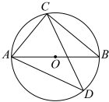
A．$20°$
B．$40°$
C．$50°$
D．$80°$
10.如图，抛物线$y=ax^{2}+c$经过正方形$OABC$的三个顶点A，B，C，点B在$y$轴上，则$ac$的值为（ ）
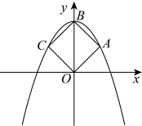
A．$−1$
B．$−2$
C．$−3$
D．$−4$
 | 二、填空题
  评卷人 | 得分
11.因式分解：$x^{2}−1=$______.
12.计算$\sqrt{3}×\sqrt{12}$$=$_________．
13.某蓄电池的电压为$48\text{V}$，使用此蓄电池时，电流$I$(单位：$\text{A}$)与电阻$R$(单位：$Ω$)的函数表达式为$I=\frac{48}{R}$，当$R=12Ω$时，$I$的值为_______$\text{A}$．
14.某商品进价4元，标价5元出售，商家准备打折销售，但其利润率不能少于$10\%$，则最多可打_______折．
15.边长分别为10，6，4的三个正方形拼接在一起，它们的底边在同一直线上（如图），则图中阴影部分的面积为_______．
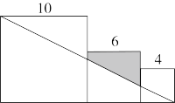
 | 三、解答题
  评卷人 | 得分
16.（1）计算：$\sqrt[3]{8}+|−5|+{(−1)}^{2023}$；
（2）已知一次函数$y=kx+b$的图象经过点$(0,1)$与点$(2,5)$，求该一次函数的表达式．
17.某学校开展了社会实践活动，活动地点距离学校$12\text{km}$，甲、乙两同学骑自行车同时从学校出发，甲的速度是乙的$1.2$倍，结果甲比乙早到$10\text{min}$，求乙同学骑自行车的速度．
18.2023年5月30日，神舟十六号载人飞船发射取得圆满成功，3名航天员顺利进驻中国空间站，如图中的照片展示了中国空间站上机械臂的一种工作状态，当两臂$AC=BC=10\text{m}$，两臂夹角$∠ACB=100°$时，求A，B两点间的距离．(结果精确到$0.1m$，参考数据$sin50°≈0.766$，$cos50°≈0.643$，$tan50°≈1.192$)
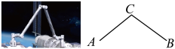
19.如图，在$▱ABCD$中，$∠DAB=30°$．
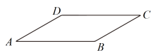
(1)实践与操作：用尺规作图法过点$D$作$AB$边上的高$DE$；(保留作图痕迹，不要求写作法)
(2)应用与计算：在（1）的条件下，$AD=4$，$AB=6$，求$BE$的长．
20.综合与实践
主题：制作无盖正方体形纸盒
素材：一张正方形纸板．
步骤1：如图1，将正方形纸板的边长三等分，画出九个相同的小正方形，并剪去四个角上的小正方形；
步骤2：如图2，把剪好的纸板折成无盖正方体形纸盒．
猜想与证明：
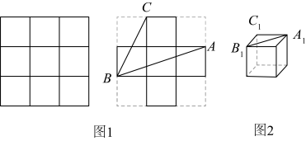
(1)直接写出纸板上$∠ABC$与纸盒上$∠A_{1}B_{1}C_{1}$的大小关系；
(2)证明（1）中你发现的结论．
21.小红家到学校有两条公共汽车线路，为了解两条线路的乘车所用时间，小红做了试验，第一周(5个工作日)选择A线路，第二周(5个工作日)选择B线路，每天在固定时间段内乘车2次并分别记录所用时间，数据统计如下：(单位：min)
数据统计表
试验序号 | 1 | 2 | 3 | 4 | 5 | 6 | 7 | 8 | 9 | 10
A线路所用时间 | 15 | 32 | 15 | 16 | 34 | 18 | 21 | 14 | 35 | 20
B线路所用时间 | 25 | 29 | 23 | 25 | 27 | 26 | 31 | 28 | 30 | 24
数据折线统计图
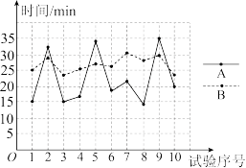
根据以上信息解答下列问题：
 | 平均数 | 中位数 | 众数 | 方差
A线路所用时间 | 22 | a | 15 | 63.2
B线路所用时间 | b | 26.5 | c | 6.36
(1)填空：$a=$__________；$b=$___________；$c=$___________；
(2)应用你所学的统计知识，帮助小红分析如何选择乘车线路．
22.综合探究
如图1，在矩形$ABCD$中$(AB＞AD)$，对角线$AC，BD$相交于点$O$，点$A$关于$BD$的对称点为$A′$，连接$AA′$交$BD$于点$E$，连接$CA′$．
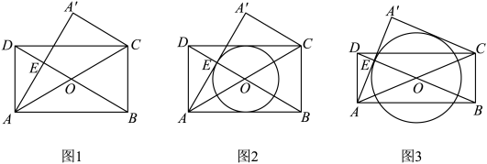
(1)求证：$AA′⊥CA′$；
(2)以点$O$为圆心，$OE$为半径作圆．
①如图2，$⊙O$与$CD$相切，求证：$AA′=\sqrt{3}CA′$；
②如图3，$⊙O$与$CA′$相切，$AD=1$，求$⊙O$的面积．
23.综合运用
如图1，在平面直角坐标系中，正方形$OABC$的顶点A在$x$轴的正半轴上，如图2，将正方形$OABC$绕点$O$逆时针旋转，旋转角为$α\left(0°＜α＜45°\right)$，$AB$交直线$y=x$于点$E$，$BC$交$y$轴于点$F$．
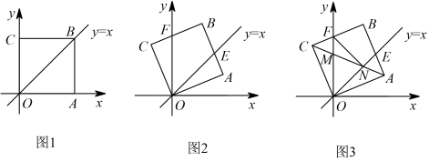
(1)当旋转角$∠COF$为多少度时，$OE=OF$；（直接写出结果，不要求写解答过程）
(2)若点$A(4,3)$，求$FC$的长；
(3)如图3，对角线$AC$交$y$轴于点$M$，交直线$y=x$于点$N$，连接$FN$，将$△OFN$与$△OCF$的面积分别记为$S_{1}$与$S_{2}$，设$S=S_{1}−S_{2}$，$AN=n$，求$S$关于$n$的函数表达式．
参考答案
1.A
【解析】
根据相反数的意义可进行求解．
解：由把收入5元记作$+5$元，可知支出5元记作$−5$元；
故选A．
2.A
【解析】
根据轴对称图形的概念：一个图形沿一条直线折叠，直线两旁部分能够完全重合的图形；由此问题可求解．
解：符合轴对称图形的只有A选项，而B、C、D选项找不到一条直线能使直线两旁部分能够完全重合；
故选A．
3.B
【解析】
科学记数法的表示形式为$a×{10}^{n}$的形式，其中$1≤\left|a\right|＜10$，n为整数．确定n的值时，要看把原数变成a时，小数点移动了多少位，n的绝对值与小数点移动的位数相同．当原数绝对值大于或等于10时，n是正整数；当原数的绝对值小于1时，n是负整数．
解：将数据186000用科学记数法表示为$1.86×{10}^{5}$；
故选B
4.D
【解析】
根据平行线的性质可进行求解．
解：∵$AB∥CD$，$∠ABC=137°$，
∴$∠BCD=∠ABC=137°$；
故选D．
5.C
【解析】
根据分式的加法运算可进行求解．
解：原式$=\frac{5}{a}$；
故选C．
6.A
【解析】
根据黄金分割比可进行求解．
解：0.618为黄金分割比，所以优选法中有一种0.618法应用了黄金分割数；
故选A．
7.C
【解析】
根据概率公式可直接进行求解．
解：由题意可知小明恰好选中“烹饪”的概率为$\frac{1}{4}$；
故选C．
8.D
【解析】
第一个不等式解与第二个不等式的解，取公共部分即可.
解：$\left\{\begin{matrix}x−2＞1① \\ x＜4②\end{matrix}\right.$
解不等式$①$得：$x＞3$
结合$②$得：不等式组的解集是$3＜x＜4$，
故选：D．
9.B
【解析】
根据圆周角定理可进行求解．
解：∵$AB$是$⊙O$的直径，
∴$∠ACB=90°$，
∵$∠BAC=50°$，
∴$∠ABC=90°−∠BAC=40°$，
∵$\overset{⌢}{AC}=\overset{⌢}{AC}$，
∴$∠D=∠ABC=40°$；
故选B．
10.B
【解析】
连接$AC$，交y轴于点D，根据正方形的性质可知$AC=OB=2AD=2OD$，然后可得点$A\left(\frac{c}{2},\frac{c}{2}\right)$，进而代入求解即可．
解：连接$AC$，交y轴于点D，如图所示：
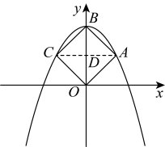
当$x=0$时，则$y=c$，即$OB=c$，
∵四边形$OABC$是正方形，
∴$AC=OB=2AD=2OD=c$，$AC⊥OB$，
∴点$A\left(\frac{c}{2},\frac{c}{2}\right)$，
∴$\frac{c}{2}=a×\frac{c^{2}}{4}+c$，
解得：$ac=−2$，
故选B．
以上内容仅为本文档的试下载部分，为可阅读页数的一半内容。如要下载或阅读全文，请访问：https://d.book118.com/977040006016006043

